YIT_CMYK

**claim_Finskebydlenipromyslenesrdcem**

**TISKOVÁ ZPRÁVA** **6. března 2025**

**YIT v roce 2024 zdvojnásobila prodeje a expandovala mimo Prahu**

**Společnost YIT dosáhla v roce 2024 rekordních prodejů, když v souvislosti s postupným oživením trhu prodala 416 jednotek. To představuje více než dvojnásobný nárůst ve srovnání s rokem 2023, kdy se jednalo o 198 bytů. Obrat za rok 2024 činil 3 miliardy Kč   
(v roce 2023 byl přes 2 mld. Kč). V loňském roce YIT uskutečnila historicky první expanzi mimo Prahu – vstoupila na kladenský trh a připravuje také první rezidenční areál v Brně. Společnost pokračovala rovněž ve výstavbě v hlavním městě, kde zahájila čtyři nové projekty: Sija Kamýk, Toivo Roztyly, třetí etapu Ranta Barrandov a desátou etapu Tampere v rámci komplexu Suomi Hloubětín. YIT má dále v přípravě projekty v lokalitě Prahy 4, 5, 9, 11 a 12. Chystá také větší bytový areál v Kladně. Společnost nadále pokračuje ve svém závazku k udržitelnému developmentu a jakožto lídr v oblasti prefabrikace i v rozšiřování použití modulárních prvků ve svých projektech.**

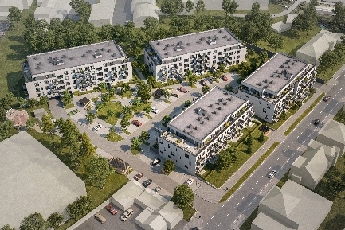*„Rok 2024 se ve YIT nesl ve znamení růstu a expanze. Byl to pro nás skutečně přelomový rok, poprvé jsme překročili hranice Prahy a vstoupili jsme hned do dvou nových měst, a sice do Brna a Kladna. Obě nové lokality považujeme za velmi perspektivní a těšíme se, až tamní trhy obohatíme o moderní byty v našem finském stylu,"* uvedl Marek Lokaj, generální ředitel [YIT Stavo](https://www.yit.cz/), a dodává: *„I z pohledu prodejů byl pro nás loňský rok mimořádně úspěšný. V souvislosti s klesajícími úrokovými sazbami hypoték a oživením zájmu ze strany kupujících jsme prodali celkem 416 bytových jednotek, což představuje historicky nejvyšší číslo za dobu našeho působení v České republice. To potvrzuje, že trh s nemovitostmi začal opět postupně růst a že naše strategie zaměřená na kvalitní a udržitelné bydlení nachází u klientů pozitivní odezvu. Pro rok 2025 očekáváme pokračování nastoleného trendu, tedy postupný, ale velmi pozvolný pokles úrokových sazeb, což se projeví v růstu zájmu kupujících. Nadále však budou vlivem nedostatku bytů a stoupající poptávky zdražovat ceny nemovitostí. Zájemci by tedy v současné situaci rozhodně svou potřebu bydlení neměli odkládat.“*

*Portti Kladno*

**Hlavní cíl: rozšíření působnosti do regionů**

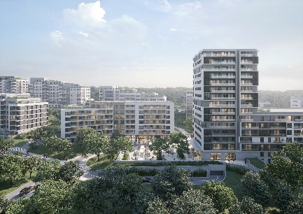V rámci výstavby v regionech, která patří ke stěžejním strategickým cílům YIT, společnost zahájila projekt [Portti Kladno](https://www.yit.cz/prodej-bytu/kladno/portti-kladno-ii). Ten promění brownfield bývalých mrazíren v moderní rezidenční lokalitu s téměř 200 byty s ekologickými prvky a možností osobního i družstevního vlastnictví. Ve spolupráci s investiční skupinou RSJ pak developer připravuje první brněnský projekt Kalevala ve čtvrti Židenice, kde v několika etapách vznikne více než 750 bytů a komerční prostory. Výstavba by měla odstartovat již v tomto roce. V horizontu dalších let pak v Kladně chystá větší projekt Virta Kladno s cca 800 byty.

*Chystaný projekt v Brně*

**Metropoli obohatila YIT o čtyři nové projekty**

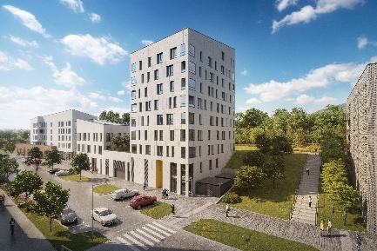V Praze YIT v průběhu roku 2024 zahájila několik developerských projektů. Na začátku roku odstartovala výstavbu projektu [Sija Kamýk](https://www.yit.cz/prodej-bytu/praha/praha-12/sija-kamyk) v Praze 12, který nabízí 122 jednotek. Na podzim následovalo spuštění desáté etapy rezidenční čtvrti Suomi Hloubětín, třináctipatrové budovy nazvané [Tampere](https://www.yit.cz/prodej-bytu/praha/praha-9/suomi-hloubetin/byty-tampere?tab=apartments&sort=SalesPrice&order=asc#df), s 68 byty a pěti komerčními prostory. Významným krokem bylo také uvedení první etapy rezidenčního projektu [Toivo Roztyly](https://www.yit.cz/prodej-bytu/praha/praha-11/toivo-roztyly-i) s 88 byty a rozšíření projektu [Ranta Barrandov](https://www.yit.cz/prodej-bytu/praha/praha-5/ranta-barrandov-iii) o třetí etapu s 56 bytovými jednotkami. Projekty Toivo Roztyly I, Sija Kamýk a etapu Tampere v Suomi Hloubětín plánuje developer v letošním roce dokončit, noví obyvatelé by se tak mohli stěhovat již v první polovině příštího roku.

*Ranta Barrandov III*

**Prefabrikace – trend budoucnosti**

Společnost současně ke konci loňského roku dokončila projekt [Rivi Bachova](https://bdrivi.cz/) na pražském Chodově, který nabídl stále populárnější formu financování prostřednictvím družstevního bydlení. Dále zkolaudovala bytový dům Happi Milánská se 72 byty v Praze 15, kde YIT poprvé přistoupila k většímu začlenění prefabrikovaných prvků (kromě koupelen např. u svislých nosných a vodorovných konstrukcí, balkónů a pavlačí). *„Díky širšímu využití modulárních prvků jsme u projektu Happi Milánská dokázali zkrátit dobu výstavby o tři měsíce oproti původním odhadům. Na základě našich zkušeností plánujeme ve velké míře využít moderní technologii prefabrikace i v našich nových regionálních projektech v Brně a v Kladně,"* vysvětluje Dana Bartoňová, obchodní ředitelka YIT Stavo.

Co se týče chystaných projektů, YIT v rámci svého největší tuzemského komplexu [Suomi Hloubětín](https://www.yit.cz/prodej-bytu/praha/praha-9/suomi-hloubetin) připravuje poslední etapu Rosala a následně plánuje výstavbu závěrečné polyfunkční etapy Osto v sousedním areálu Lappi Hloubětín, která kromě bytů přinese do lokality i další občanskou vybavenost včetně supermarketu. Developer rovněž chystá rozšíření projektu Ranta Barrandov o čtvrtou etapu. Letos chce také zahájit stavbu druhé etapy Toivo Roztyly a nový projekt bytového domu v pražských Modřanech.

**Udržitelnost jako klíčová priorita**

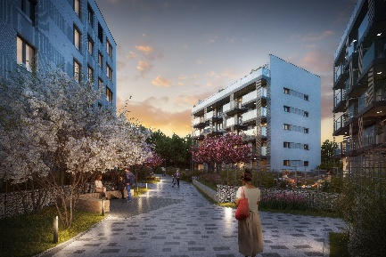V oblasti udržitelného developmentu společnost pokračuje v implementaci ekologických řešení ve všech svých projektech – mezi ně patří mj. fotovoltaické panely, tepelná čerpadla, zelené střechy, podlahové vytápění, rekuperace vzduchu, LED osvětlení, retenční nádrže na zachytávání dešťové vody či systémy Smart Home. Tyto technologie nejen snižují uhlíkovou stopu budov, ale přinášejí rezidentům i úspory v měsíčních nákladech.

*Toivo Roztyly*

V oblasti ekologie klade YIT důraz rovněž na svůj závazek ke snižování emisí skleníkových plynů v rámci iniciativy Science Based Targets. Společnost se ve své ESG strategii prostřednictvím SBTi zavázala do roku 2030 snížit emise ve vlastních činnostech o 90 % a emise v dodavatelském řetězci o 30 % oproti roku 2019.

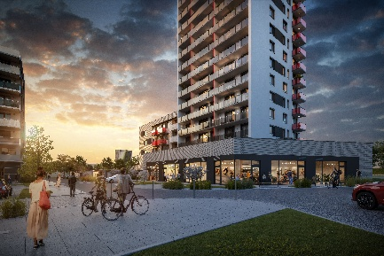YIT se také aktivně jako člen Platformy pro udržitelné stavebnictví ze dřeva podílí na rozšíření využití dřeva jako konstrukčního materiálu pro vícepodlažní budovy v ČR. *„Věříme, že kombinace prefabrikace a využití CLT panelů představuje budoucnost moderního a ekologického bydlení. Proto aktivně podporujeme nutnost dokončení legislativních změn a zavedení vládní Surovinové politiky pro dřevo do praxe, což by mělo usnadnit výstavbu environmentálně šetrných vícepodlažních dřevostaveb a podpořit aktuální trendy ve stavebnictví,"* dodává Marek Lokaj.

*Etapa Tampere, Suomi Hloubětín*

***O YIT a YIT Stavo:***

*Společnost* [*YIT*](https://www.yit.cz/) *(výslovnost: vaj aj tý) vstoupila na český trh v roce 2008, kdy akvizicí získala českou firmu Euro STAVOKONSULT. Firma tak v tuzemsku působí 17. rokem, kořeny finské YIT sahají až do roku 1912 a má tedy za sebou již přes 110 let úspěšného fungování. K hlavním činnostem YIT Stavo patří příprava a realizace developerských projektů. Na český trh přináší bydlení ve finském stylu. Společnost YIT Stavo v České republice dokončila 35 projektů (včetně jednotlivých etap větších celků, které samy o sobě de facto představují středně velké bytové projekty). Ve výstavbě je nyní 5 projektů: Sija Kamýk, Ranta Barrandov III, Toivo Roztyly, Portti Kladno a etapa Tampere v dosud největším areálu Suomi Hloubětín, kde YIT společně s realizací Lappi Hloubětín vytvořila celou novou městskou čtvrť v Praze včetně mateřské školy. Další projekty, vč. dalších mimopražských, má developer v přípravě. YIT již dokázala splnit svůj ambiciózní plán a zařadila se mezi pětici nejsilnějších developerů na poli rezidenční výstavby v Praze.*

*Skupina YIT je největší stavební a developerskou firmou ve Finsku a řadí se na přední příčky i v dalších evropských zemích, kde působí. Při všech svých stavbách dbá na trvalou udržitelnost a respekt k životnímu prostředí. Realizuje bytové i komerční nemovitosti a soustředí se zejména na projekty rozvoje velkých městských urbanistických celků. Její obrat v roce 2024 dosáhl 1,82 mld. eur. Skupina má své firmy aktuálně v 7 zemích: Finsku, Estonsku, Lotyšsku, Litvě, České republice, Slovensku a Polsku. Pracuje pro ni cca 4 100 lidí. Akcie společnosti YIT jsou kotovány na burze v Helsinkách.*

***Další informace:***

**Crest Communications**

Marcela Kukaňová, tel.: 731 613 618, [marcela.kukanova@crestcom.cz](mailto:marcela.kukanova@crestcom.cz)

Michaela Muczková, tel.: 778 543 041, [michaela.muczkova@crestcom.cz](mailto:michaela.muczkova@crestcom.cz)

[**www.crestcom.cz**](http://www.crestcom.cz)**;** [**www.yit.cz**](http://www.yit.cz)**;** [**www.yitgroup.com**](http://www.yitgroup.com)